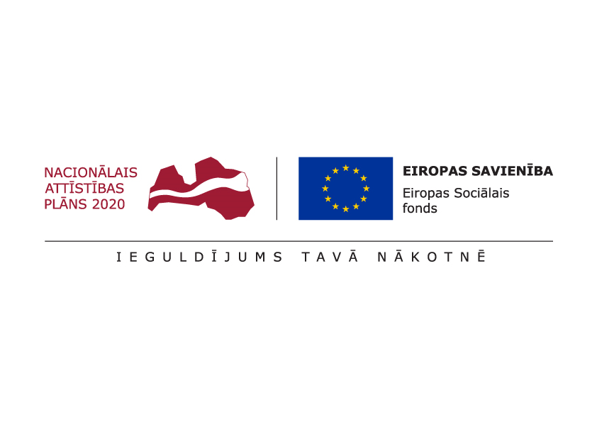

ESF projekts “Pasākumi vietējās sabiedrības veselības veicināšanai Balvu novadā”

Nr. 9.2.4.2/16/I/050

TIRGUS IZPĒTE

**Slēpotāju, nūjotāju un vingrošanas grupu vadītāju izvēle**

Informācija par pasūtītāju:

|  |  |
| --- | --- |
| Nosaukums | Balvu novada pašvaldība |
| **Reģistrācijas numurs** | 90009115622 |
| **Adrese** | Bērzpils iela 1A, Balvi, Balvu novads |
| **Kontaktpersona** | Irēna Začeva |
| **Tālruņa Nr.** | 64521029, mob.26327162 |
| **Faksa Nr.** | 64522453 |
| **e-pasta adrese** | irena.zaceva@balvi.lv |
| **Darba laiks** | 08:30 - 17:00 |

|  |  |
| --- | --- |
| Mērķis | Fizisko aktivitāšu popularizēšana veselības veicināšanas ietvaros |
| Vieta | Balvu novads |
| Laiks | 2017.gada 1.septembris – 2019.gada 31.decembris |
| Mērķauditorija | Visi interesenti |
| Saturs un aktivitātes | Fizisko aktivitāšu popularizēšanas nolūkos tiks izveidotas slēpotāju, nūjotāju, vingrotāju grupas, kuru nodarbības notiks speciālistu uzraudzībā. Izveidotajām grupām tiks nopirkts inventārs.  Lai projekta aktivitātēs tiktu iesaistīts pēc iespējas lielāks skaits novada iedzīvotāju, tad katrā pagastā (Balvu novadā ir 10 pagasti) tiks izveidotas nūjotāju, slēpotāju grupas, kas pamatā strādās vienlaicīgi. Līdz ar to katra gada ietvaros tiks izveidotas 10 slēpotāju un 10 nūjotāju grupas. Grupā cilvēki var mainīties, kā arī grupā nebūs ierobežots dalībnieku skaits, jo varēs aktivitātēs iesaistīties arī iedzīvotāji ar savu inventāru, līdz ar to palielinās aktivitātēs iesaistīto iedzīvotāju skaits. Slēpošanas instruktors ik gadu veiks slēpošanas instruktāžu/apmācības katrā grupā vienu reizi. Tāpat arī notiks apmācības nūjotāju grupās. Kopumā trīs gadu laikā notiks 30 nūjotāju grupas un 30 slēpotāju grupas. Abās aktivitātēs kopumā varētu piedalīties 340-350 cilvēki.  Vingrošanas nodarbības notiks 10 mēnešus gadā 3 gadu garumā. Katru gadu tiks izveidotas trīs vingrotāju grupas, kuras strādās 3 mēnešus. Katrā grupā tiks iesaistīti pa 15 cilvēki. Vingrošanas nodarbības notiks dažādos novada pagastos. Visa projekta īstenošanas laikā vingrošanas aktivitātē tiks iesaistīti 135-150 cilvēki.  Ja no kuras fizisko aktivitāšu interešu grupas aiziet cilvēks, tā vietā tiek iesaistīts nākošais.  Inventārs tiek nopirkts šobrīd konkrētu aktivitāšu īstenošanas vajadzībām..  Ir paredzēts iegādāties 80 nūju komplekti, 33 slēpju komplekti, 15 vingrošanas paklājiņi, 15 stepa soliņi, 15 vingrošanas elastīgā gumija, 16 gab. hanteles 500 gr., 15 fitnesa bumbas, 15 vingrošanas bumbas.  Nūju un slēpju komplekti tiks izdalīti uz visiem pagastiem, bet vingrošanas nodarbībām nepieciešamais inventāru - projekta īstenošanas laikā vingrošanas nodarbību vadītājs vedīs līdzi uz katru nodarbību vietu novada pagastos, pēc tam šis inventārs tiks nodots pašvaldības iestādēm. |
| Speciālisti | Speciālisti/Instruktori ar atbilstošu kvalifikāciju  Nepieciešama vismaz 2 gadu darba pieredze attiecīgajā jomā. Obligātas latviešu valodas zināšanas. |
| Pienākumi | Slēpotāju un nūjotāju grupās katru gadu (2017., 2018., 2019.) veikt instruktāžu un apmācību 10 nūjotāju un 10 slēpotāju grupās (10 novada pagastos). Vingrotāju grupas vadītājs vada vingrošanas nodarbības katru gadu pa 3 grupām. |
| Kas jāietver piedāvājuma cenā | Pakalpojuma cena (iekļaujot transporta izmaksas utml.) |
| Cita informācija | Pretendents nodrošina visus nodarbībām nepieciešamos papildus materiālus un inventāru. |

Pretendents kopā ar **finanšu piedāvājumu**, iesniedz **aprakstu par sevi un iepriekšējo pieredzi** (**pievieno CV**), obligāti pievienot kvalifikāciju apliecinošus dokumentus.

Piedāvājumu var iesniegt par visu apjomu vai par atsevišķām daļām:

* Slēpotāju grupu vadītājs;
* Nūjotāju grupu vadītājs;
* Vingrošanas grupu vadītājs.

**Prasības piedāvājuma noformējumam:** Finanšu iedāvājumu iesniegt saskaņā ar Pielikumu Nr.1, personīgi, pa pastu vai elektroniski.

**Piedāvājums jāiesniedz līdz** **2017.gada 1.septembrim, Bērzpils iela 1A, Balvi, Balvu novads, LV-4501 vai elektroniski**: [irena.zaceva@balvi.lv](mailto:irena.zaceva@balvi.lv)

Sagatavoja:

Balvu novada pašvaldības Finanšu un attīstība nodaļas

Projektu vadītāja Irēna Začeva

Pielikums Nr.1



**PIETEIKUMS**

**DALĪBAI BALVU NOVADA PAŠVALDĪBAS TIRGUS IZPĒTĒ**

**Slēpotāju, nūjotāju un vingrošanas grupu vadītāju izvēle**

ESF projekta “Pasākumi vietējās sabiedrības veselības veicināšanai Balvu novadā”

Nr. 9.2.4.2/16/I/050 ietvaros

Informācija par pretendentu:

|  |  |
| --- | --- |
| Nosaukums / Vārds, Uzvārds |  |
| **Reģistrācijas numurs** |  |
| **Adrese** |  |
| **Kontakttālrunis** |  |

|  |  |  |  |  |
| --- | --- | --- | --- | --- |
|  | **2017.gada piedāvājuma cena bez PVN** | **2018.gada piedāvājuma cena bez PVN** | **2019.gada piedāvājuma cena bez PVN** | **Kopā**  **piedāvājuma cena bez PVN** |
| Slēpotāju 10 grupu vadīšana |  |  |  |  |
| Nūjotāju 10 grupu vadīšana |  |  |  |  |
| Vingrotāju 3 grupu vadīšana |  |  |  |  |

***Atbildīgās amatpersonas paraksts, atšifrējums***